中國文化大學教育部高教深耕計畫成果紀錄表

子計畫 | D1-2環設專業融入陽明山社區永續發展網絡
具體作法 | 邀請業師協同授課
主題 | 景觀設計（一） – 點、線、面、體設計要素應用
內容  （活動內容簡述/執行成效） | 主辦單位：景觀學系  活動日期：111年10月3日（星期一）12：10 - 18：00（備註：僅請款3小時）  活動地點：大典館510教室  主 講 者：王淑宜老師  參與人數：13人（教師 2 人、學生 11 人、行政人員 0 人、校外 0 人）  內容：  1.題目解題  2.基本設計要素  點、線、面、體在設計上是概念性的元素，透過形體的轉換、聯集、交集、差集的方法，呈現在不同的環境之中，成為有「形狀」的視覺元素。轉化成設計元素之後，點、線、面、體有著各種不同的形態、樣態、狀態等形式。  （1）點：「點」是圖像中最細小的成份，也是畫面中佔有最細小的面積的元素。可以透過「點」在「面」或「線」在方向上的改變，形成圖像各種的形成元素。如眾多的物體，往同一方向聚合時，概念上集中在一點。  （2）線：「線」於視覺中，是由很多的點沿著相同的方向，緊密地排列在一起所形成。「線」除了有長度，通常是細小的寬度，也是佔有面積的。  （3）面： 當很多「線」往同一方向不斷重複，並緊貼在一起，會形成一幅有面積的「面」。  （4）體：當不同的面於不同的方向，並在邊緣的位置連在一起，便形成體。體是有長度、闊度及高度。在環境中存在著實質的立體及其的空間和位置。  3.個人想法討論  執行成效：  藉由各個不同尺度的環境資源盤點及規劃構想及程序，了解未來可能會要學習的專業方向，刺激學習效益及成果。
活動照片  (檔案大小以不超過2M為限) | 活動照片電子檔名稱  (請用英數檔名) | 活動照片內容說明(每張20字內)
 | IMG_0862 | 王淑宜老師課堂教學
 | 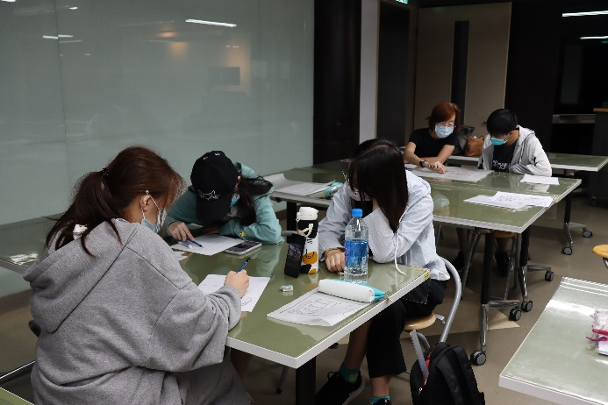  IMG_0853 | 王淑宜老師課堂教學
 | 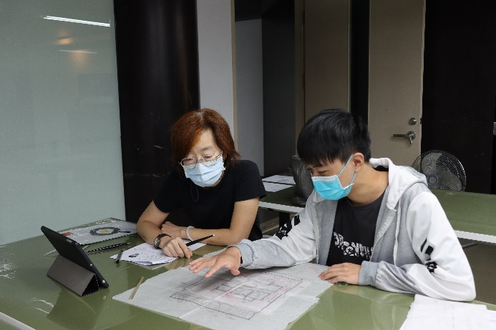  IMG_0859 | 王淑宜老師與學生討論
 | 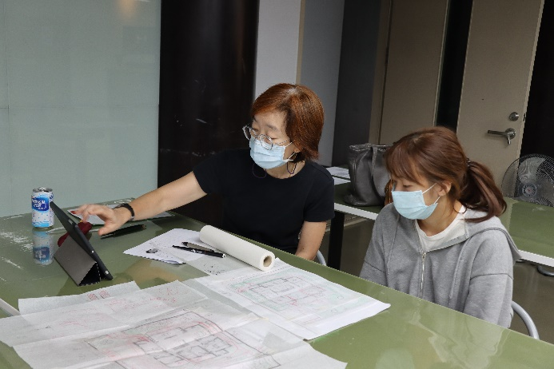  IMG_0896 | 學生專心聽講
備註：活動照片請附上原始照片一併回傳
附件檔案 | 附件檔案名稱  (請用英數檔名) | 附件名稱

